规则执行方案验证报告

1. 思路

规则执行器接收到一条规则之后，直接在规则执行器中调用kubernetesAPI，创建Pod，并制定nodename的值。

1. 难题
   1. 新创建的pod如何与其管理资源（deploy，rs，rc，ds）相关联？
   2. 由于deploy的副本数没有改变，当手动创建一个pod时，该pod会不会被删掉？如果会该如何避免？
2. 结果
   1. 第一个问题可以解决。Deployment、ReplicaSet等是通过selector与pod相关联的，只需要创建pod时添加需要的labels就可以了。这里面有个坑，就是pod在创建时会自动添加一个pod-template-hash标签，所以还需要模拟这个标签。

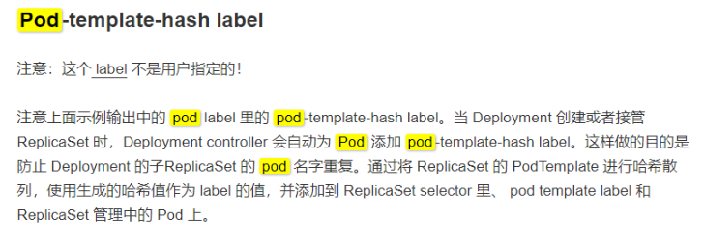

* 1. 第二个问题没办法解决。经过验证，如果deployment等的副本数没有变，即使手动创建成功，也会立马被删掉。如果先将副本数加1再创建pod或先创建pod再将副本数加1，都会遇到一个新的问题：当副本数加1时，集群内部会新创建一个pod，这个pod和我们手动创建的pod谁会最终被保留下来是个随机事件，没办法确定。所以第二个问题没办法解决。